 |  | Union internationale des télécommunications  Bureau de la Normalisation des Télécommunications
 |  |  | Genève, le 17 décembre 2025
Réf.: | Addendum 1 à la  Lettre collective TSB 1/SG5RG-AFR  CE 5/RU |  | Aux:  – Administrations participant aux travaux du Groupe SG5RG-AFR;  – Membres du Secteur de l'UIT-T participant aux travaux du Groupe SG5RG-AFR;  – Aux Associés de l'UIT-T participant aux travaux du Groupe SG5RG-AFR;  – Aux établissements universitaires participant aux travaux de l'UIT qui prennent part aux travaux du Groupe SG5RG-AFR;  – Au Bureau régional de l'UIT pour l'Afrique, Addis-Abeba (Éthiopie);  – Au Bureau de zone de l'UIT pour l'Afrique centrale et Madagascar, Yaoundé (Cameroun)
Tél.: | +41 22 730 5356
Télécopie: | +41 22 730 5853
Courriel: | tsbsg5@itu.int
Site web: | https://itu.int/go/sg5rgafr
Objet: | Réunion de la Commission d'études 5 de l'UIT-T pour l'Afrique (SG5RG-AFR)  Malabo (République de Guinée équatoriale), 10-13 février 2026
Madame, Monsieur,
Veuillez noter que la date limite pour la soumission des demandes de bourse en vue de la réunion de la Commission d'études 5 de l'UIT-T pour l'Afrique (SG5RG-AFR) qui doit se tenir à Malabo (République de Guinée équatoriale) du 10 au 13 février 2026 a été reportée.
La nouvelle date limite est fixée au 4 janvier 2026 (minuit CET).
Pour en savoir plus, veuillez consulter la page web du Groupe SG5RG-AFR.
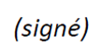  Veuillez agréer, Madame, Monsieur, l'assurance de ma considération distinguée.  Seizo Onoe  Directeur du Bureau de la normalisation  des télécommunications | 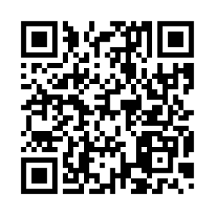UIT-T SG5RG-AFR
 | Informations les plus récentes concernant la réunion

